**Posljednji Transnacionalni projektni sastanak u okviru Erasmus+ projekta Digital Learning Paths**

**Slika na kojoj se prikazuje vanjski, odijevanje, nebo, osoba

Opis je automatski generiran**

Dana 6. i 7. svibnja održan je posljednji Transnacionalni sastanak projektnog tima Erasmus+ projekta Digital Learning Paths. Organizatori su bili Strojarska i prometna škola i belgijska škola GO! technisch atheneum Zavelenberg iz Brisela, a koja je ujedno i nositeljica projekta. Sastanak je održan u Strojarskoj i prometnoj školi i u Županijskoj komori u Varaždinu - HGK, a sudjelovalo je 24 sudionika iz pet partnerskih zemalja.

Slika na kojoj se prikazuje u dvorani, zid, namještaj, stol

Opis je automatski generiran Slika na kojoj se prikazuje osoba, u dvorani, čovjek, odijevanje

Opis je automatski generiran

Uz domaćina, Strojarsku i prometnu školu, i školu nositeljicu projekta GO! technisch atheneum Zavelenberg, sastanku su sudjelovali partneri iz Industrijsko-obrtničke škole iz Šibenika, Tehničke škole Vlasotince i Prve tehničke škole Kruševac iz Srbije, IES Náutico Pesquero de Pasaia Blas de Lezo BHI iz Španjolske te nevladine organizacije Institutul pentru Educatie iz Rumunjske i Institoyto koinonikis kainotomias kai synoxis iz Grčke.

Slika na kojoj se prikazuje odijevanje, osoba, u dvorani, čovjek

Opis je automatski generiran Slika na kojoj se prikazuje u dvorani, odijevanje, osoba, zid

Opis je automatski generiran 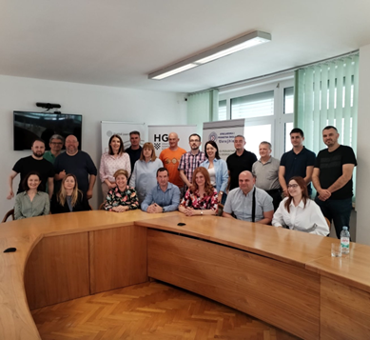

S obzirom na to da projekt završava 31. svibnja 2024. godine, svrha ovog posljednjeg Transnacionalnog projektnog sastanka bila je rasprava o rezultatima projektima, završnom izvješću i budućoj suradnji. Prvi dan sastanka bio je posvećen diskusiji o povratnim informacijama dobivenim putem upitnika vezano za rezultate projekta, odnosno digitalne materijale, digitalne puteve učenja i strukovnu mrežnu platformu Ariadna.education, te završetku eTwinning projekta DLP koji se provodio u sklopu projekta. Sudionici su također obišli praktikume i školske radionice Strojarske i prometne škole, u poslijepodnevnim satima upoznali su povijesne i kulturne znamenitosti Varaždina, a navečer na zajedničkoj večeri i tipična varaždinska jela. Drugoga dana održan je niz rasprava i radionica vezanih za buduće korištenje i diseminaciju projektnih rezultata te održivost platforme Ariadna.education. U poslijepodnevnim satima sudionici su također posjetili Tehnološki park Varaždin i Udrugu Makerspace.

Slika na kojoj se prikazuje odijevanje, u dvorani, osoba, namještaj

Opis je automatski generiran Slika na kojoj se prikazuje odijevanje, u dvorani, osoba, čovjek

Opis je automatski generiran

Više detalja o aktivnosti, projektu i projektnim rezultatima može se naći na platformi [Ariadna.education](https://ariadna.education/).

Slika na kojoj se prikazuje zid, u dvorani, čovjek, odijevanje

Opis je automatski generiran Slika na kojoj se prikazuje nebo, odijevanje, obuća, vanjski

Opis je automatski generiran

Slika na kojoj se prikazuje tekst, Font, grafika, logotip

Opis je automatski generiran

Ksenija Perhaj